|  |
| --- |
| **GF 乔治费歇尔 PE-RT水地暖管** |
| **地暖市场的主流产品 此款耐高温性最高可达95°C** |

* 价 格： **¥ 2441.00起**
* 品 牌： **乔治费歇尔 GF**

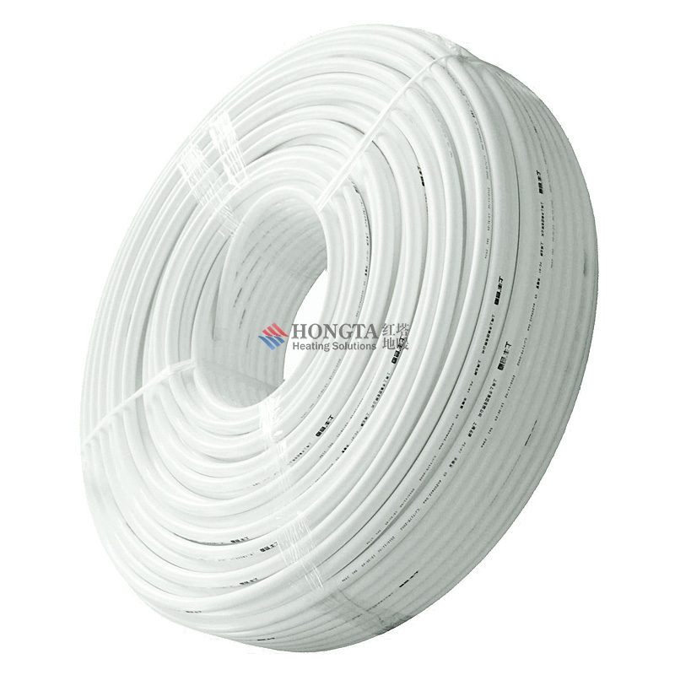

|  |  |  |  |
| --- | --- | --- | --- |
| **产品型号** | **尺寸 (mm)** | **长度** | **包装数量** |

|  |  |  |  |
| --- | --- | --- | --- |
| GF-300120070 | φ16*2.0 | 400米 | 1卷 |

|  |  |  |  |
| --- | --- | --- | --- |
| GF-761062002 | φ20*2.0 | 300米 | 1卷 |

|  |  |
| --- | --- |
| **产品型号** | GF-300120070 |

|  |  |
| --- | --- |
| **体积(长X宽X高)** | 40cm X 40cm X 20cm |
| **公斤** | 25 |

|  |  |
| --- | --- |
| **包装数量** | 1 |
| **产品描述** | GF 乔治费歇尔 PE-RT水地暖管 φ16*2.0 400米 |

PE-RT水地暖管×1   
  
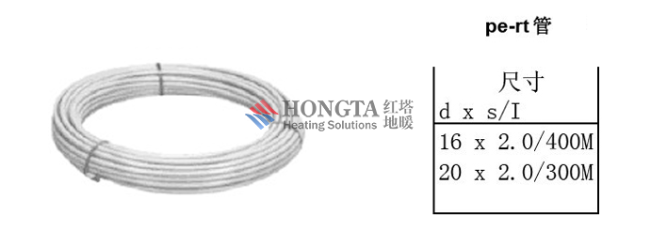



* 办公、旅游、科教文卫和通讯等领域的建筑、公共建筑、居住建筑温暖系统，土壤加热系统等。
* **1、结构说明：**
* 是一种聚烯烃族热塑性塑料，其密度与其他热塑性塑料，如PE或PB范围相同。
* PE-RT树脂由陶氏化学公司研制，此种材料是由乙烯和辛烯共聚而成，在聚合过程中通过分子设计，控制共聚单体在主链上
* 的位置和短支链的密度，使其具备了超强的耐温性、持久的耐静压强度和优良的抗冲击强度，而且其生产过程无需交联。
* 同PP或常规PE材料一样，PE-RT也是一种共价材料，材料表面无溶涨，也不可溶解。因此，PE-RT不能进行粘接，但PE-RT
* 具有可焊接性，也可通过夹紧式连接得到最佳接效果。

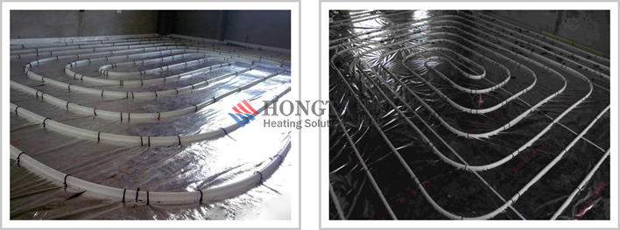

* **2、产品结构图**

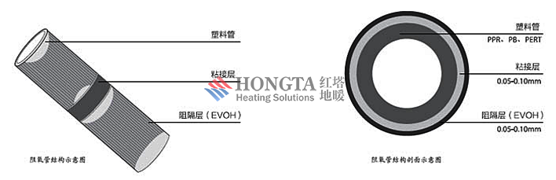

|  |
| --- |
| **GF 乔治费歇尔 PE-RT防渗氧水地暖管** |
| **有效防止采暖水地暖管路系统出现氧腐蚀** |

* 价 格： **¥ 3018.00起**
* 品 牌： **乔治费歇尔 GF**



|  |  |  |  |
| --- | --- | --- | --- |
| **产品型号** | **尺寸 (mm)** | **长度** | **包装数量** |

|  |  |  |  |
| --- | --- | --- | --- |
| GF-761062005 | φ16*2.0 | 400米 | 1卷 |

|  |  |  |  |
| --- | --- | --- | --- |
| GF-761062007 | φ20*2.0 | 300米 | 1卷 |

|  |  |
| --- | --- |
| **产品型号** | GF-761062005 |

|  |  |
| --- | --- |
| **体积(长X宽X高)** | 40cm X 40cm X 20cm |
| **公斤** | 25 |

|  |  |
| --- | --- |
| **包装数量** | 1 |
| **产品描述** | GF 乔治费歇尔 PE-RT防渗氧水地暖管 φ16*2.0 400米 |

PE-RT防渗氧水地暖管×1   
  
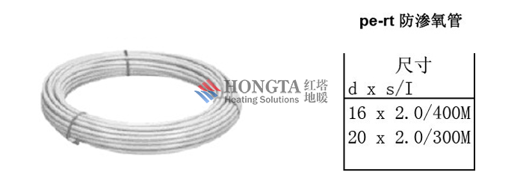



* 办公、旅游、科教文卫和通讯等领域的建筑、公共建筑、居住建筑温暖系统，土壤加热系统等。
* **1、结构说明：**
* 是一种聚烯烃族热塑性塑料，其密度与其他热塑性塑料，如PE或PB范围相同。
* PE-RT树脂由陶氏化学公司研制，此种材料是由乙烯和辛烯共聚而成，在聚合过程中通过分子设计，控制共聚单体在主链上
* 的位置和短支链的密度，使其具备了超强的耐温性、持久的耐静压强度和优良的抗冲击强度，而且其生产过程无需交联。
* 同PP或常规PE材料一样，PE-RT也是一种共价材料，材料表面无溶涨，也不可溶解。因此，PE-RT不能进行粘接，但PE-RT
* 具有可焊接性，也可通过夹紧式连接得到最佳接效果。



* **2、产品结构图**



复合型地暖空调热水集成应用系统  
CN 103353186 A  
摘要  
本发明公开了一种复合型地暖空调热水集成应用系统，包括热水水箱、第一热水泵、板式换热器、第一电动三通阀、第二热水泵、第二电动三通阀、空调水箱、空气能主机、地暖末端、空调末端、控制器、太阳能循环泵和太阳能集热器；第二接口p15与接口p16连接；接口p17与热水泵的进口连接；热水泵的出口与第三接口p18连接；接口p16为空气能循环进口，接口p17为空气能循环出口；接口p19与接口p20连接；太阳能集热器的接口p21与热水水箱的接口p22连接。本发明通过水地暖管道将各个部分连接起来，再通过专用控制系统实现了对空气能热水、空气能采暖、空气能制冷、太阳能热水等工作模式的自由切换，同时实现了太阳能采暖。  
权利要求(10)  
1.一种复合型地暖空调热水集成应用系统，包括热水水箱(I)、第一热水泵(2)、板式换热器(3)、第一电动三通阀(4)、第二热水泵(5)、第二电动三通阀¢)、空调水箱(7)、空气能主机(8)、地暖末端(9)、空调末端(10)、控制器、太阳能循环泵(12)和太阳能集热器(13);热水泵(5)为主循环泵； 板式换热器⑶的第一接口 Pl与第一三通阀⑷的接口 P2连接；第一三通阀(4)的接口 P4与第二热水泵(5)的进口连接；第二热水泵(5)的出口与第二三通阀(6)的接口 p5连接；第二三通阀(6)的接口 p7与空调水箱(7)的进水口 p8连接；空调水箱(7)的出水口P9与空气能主机(8)的进水口 PlO连接；空气能主机(8)的出水口 pll分别与地暖末端第一接口 pl2-l、空调末端第一接口 pl2-2以及板式换热器(3)的第四接口 pl4连接；地暖末端第二接口 P13-1、空调末端第二接口 pl3-2、第一电动三通阀(4)的接口 p3、电动三通阀(6)的接口 p6相并连； 板式换热器(3)的第二接口 pl5与热水水箱(I)的接口 pl6连接；热水水箱(I)的接口 P17与热水泵(2)的进口连接；热水泵(2)的出口与板式换热器(3)的第三接口 pl8连接；热水水箱(I)的接口 P16为空气能循环进口，热水水箱(I)的接口 pl7为空气能循环出Π ； 热水水箱(I)的接口 P19与太阳能集热器(13)的接口 p20连接；太阳能集热器(13)的接口 p21与热水水箱(I)的接口 p22连接；热水水箱(I)的接口 pl9为太阳能循环出口，太阳能集热器(13)的接口 p20为传热介质进口，太阳能集热器(13)的接口 p21为传热介质出口，热水水箱(I)的接口 P22为空气能循环进口。  
2.根据权利要求1所述的复合型地暖空调热水集成应用系统，其特征在于:所述热水水箱(I)内设有与太阳能 集热器(13)相连的用于太阳能制热的换热盘水地暖管；还包括用于检测太阳能集热器(13)内温度的第一感温头探；还包括用于检测热水水箱(I)内温度的第二感温头探。  
3.根据权利要求2所述的复合型地暖空调热水集成应用系统，其特征在于:所述热水水箱(I)上还设有防腐蚀用阳离子镁棒；应急性辅助热源电加热水地暖管；p/T安全阀接口、冷水口、热水口和排污口。  
4.根据权利要求3所述的复合型地暖空调热水集成应用系统，其特征在于:所述空调水箱(I)内还设有用于测量空调水箱(7)内水温的第三感温头探、进水口和排污口。  
5.根据权利要求4所述的复合型地暖空调热水集成应用系统，其特征在于:所述地暖末端(9)包括地暖盘水地暖管、带电热执行器的集分水器、维修阀门及连接水地暖管道；所述空调末端(10)包括风机盘水地暖管、电动二通阀、维修阀门及连接水地暖管道。  
6.根据权利要求5所述的复合型地暖空调热水集成应用系统，其特征在于:当太阳能集热器(13)内的温度与热水水箱(I)的水温之差大于等于设定值时，控制器启动太阳能循环泵，进入太阳能制热水工作模式，否则控制器停止太阳能循环泵，退出太阳能制热水工作模式； 当热水水箱I温度低于设定温度且太阳能制热水能力低于设定值时，控制器启动空气能主机(8)，进入热泵制热水工作模式，否则控制器停止空气能主机(8)，退出热泵制热水工作模式； 当控制器检测到有室内制冷信号且空调水箱(7)温度高于设定值时，控制器启动空气能主机(8)，进入热泵制冷工作模式，否则控制器停止空气能主机(8)，退出热泵制冷工作模式； 当控制器检测到有室内制热信号、热水水箱⑴温度低于太阳能采暖设定温度、空调水箱(7)温度低于设定值时，控制器启动空气能主机(8)，进入热泵制热工作模式，否则控制器停止空气能主机(8),退出热泵制热工作模式。 当控制器检测到有室内制热信号、热水水箱(I)温度高于等于太阳能采暖设定温度、空调水箱(7)温度低于设定值时，控制器启动第一热水泵(2)和第二热水泵(5)，进入太阳能采暖工作模式，否则控制器停止第一热水泵(2)和第二热水泵(5)，退出太阳能采暖工作模式。  
7.根据权利要求6所述的复合型地暖空调热水集成应用系统，其特征在于:制热水时，控制器通过第一感温探头合第二感温探头测量太阳能集热器(13)的制热能力，当太阳能集热器(13)的制热能力充足时，控制器启动太阳能集热器(13)进行太阳能制热，否则，控制器启动空气能主机(8)，进行空气能制热水；采暖时，控制器通过第二感温探头测量热水水箱(I)的热量储存量，当热量储存量超过设定值时，控制器仅启动太阳能集热器(13)进行太阳能采暖。  
8.根据权利要求7所述的复合型地暖空调热水集成应用系统，其特征在于:当太阳能制热水工作模式或者热泵制热水工作模式与热泵制冷工作模式、热泵制热工作模式或者太阳能采暖工作模式冲突时，控制器优先启动太阳能制热水工作模式或者热泵制热水工作模式。  
9.根据权利要求8所述的复合型地暖空调热水集成应用系统，其特征在于:所述控制器包括主控器、室内温控器(11)、信号转换器；启动时，由室内温控器(11)发出制冷或制热信号给信号转换器，信号转换器将经转换处理后的制冷或制热信号发送给主控器；同时，信号转换器将经转换处理后的制冷或制热信号也发送给空调末端10或地暖末端9 ;主控器收到制冷或制热信号后启动相`应的制冷或制热信号工作模式；若主控器同时收到制冷和制热信号，则主控器仅启动制热模式；空调末端10或地暖末端9接到制冷或制热信号室内信号后，进入制冷或采暖状态，以实现从空调末端(10)或地暖末端(9)到主控器的联动控制。  
10.根据权利要求1-9中人一向所述的复合型地暖空调热水集成应用系统，其特征在于:所述第一热水泵(2)、板式换热器(3)、第一电动三通阀(4)、第二热水泵(5)第二电动三通阀(6)和控制器集成安装在一起，形成中心泵站。  
说明  
复合型地暖空调热水集成应用系统

技术领域

[0001] 本发明涉及一种空气能与太阳能供热制冷一体化装置，尤其涉及一种复合型地暖空调热水集成应用系统。

背景技术

[0002] 以空气能、太阳能复合热源解决住宅采暖、空调、热水问题，目前市场上主要有两种做法，一是以大金、三星、日立为代表的“氟机系统”，如图突I所示；二是国内部分中小中央空调企业的“水机系统“，如图2所示。上述两种系统，在功能上都可以实现以下4中工作模式:空气能制热水；空气能采暖；空气能制冷；太阳能制热水。同时，也都存在以下问题:不能实现太阳能采暖功能；以铜制或钢制盘水地暖管作为空气能制热水的传热部件，传热温差大，制冷系统工作压力高，不适合制取高温热水；双盘水地暖管水箱空间有限，结构复杂，加工困难，成本高，不适合主机的大型化；空调/地暖末端不能与空气能主机通讯，末端与主机不能协调工作。

发明内容

[0003] 本发明所要解决的技术问题是针对上述现有技术的不足，提供一种不增加三通阀数量，在解决空气能热水、空气能采暖、空气能制冷、太阳能热水的同时，还能实现太阳能采暖功能的复合型地暖空调热水集成应用系统。

[0004] 为解决上述技术问题，本发明所采取的技术方案为:复合型地暖空调热水集成应用系统，包括热水水箱、第一热水泵、板式换热器、第一电动三通阀、第二热水泵、第二电动三通阀、空调水箱、空气能主机、地暖末端、空调末端、控制器、太阳能循环泵和太阳能集热器；热水泵为主循环泵；

[0005] 板式换热器的第一接口 pi与第一三通阀的接口 p2连接；第一三通阀的接口 p4与第二热水泵的进口连接；第二热水泵的出口与第二三通阀的接口 P5连接；第二三通阀的接口 p7与空调水箱的进水口 p8连接；空调水箱的出水口 p9与空气能主机的进水口 plO连接；空气能主机的出水口 Pll分别与地暖末端第一接口 P12-1、空调末端第一接口 pl2-2以及板式换热器的第四接口 P14连接；地暖末端第二接口 P13-1、空调末端第二接口 pl3-2、第一电动三通阀的接口 p3、电动三通阀的接口 p6相并连；

[0006] 板式换热器的第二接口 pl5与热水水箱的接口 pl6连接；热水水箱的接口 pl7与热水泵的进口连接；热水泵的出口与板式换热器的第三接口 P18连接；热水水箱的接口 pl6为空气能循环进口，热水水箱的接口 P17为空气能循环出口 ；

[0007] 热水水箱的接口 pl9与太阳能集热器的接口 p20连接；太阳能集热器的接口 p21与热水水箱的接口 P22连接；热水水箱的接口 pl9为太阳能循环出口，太阳能集热器的接口P20为传热介质进口，太阳能集热器的接口 p21为传热介质出口，热水水箱的接口 p22为空气能循环进口。

[0008] 作为本发明进一步改进的技术方案，所述热水水箱内设有与太阳能集热器相连的用于太阳能制热的换热盘水地暖管；还包括用于检测太阳能集热器内温度的第一感温头探；还包括用于检测热水水箱内温度的第二感温头探；

[0009] 作为本发明进一步改进的技术方案，所述热水水箱上还设有防腐蚀用阳离子镁棒；应急性辅助热源电加热水地暖管；ρ/τ安全阀接口、冷水口、热水口和排污口。

[0010] 作为本发明进一步改进的技术方案，所述空调水箱内还设有用于测量空调水箱内水温的第三感温头探、进水口和排污口。

[0011] 作为本发明进一步改进的技术方案，所述地暖末端包括地暖盘水地暖管、带电热执行器的集分水器、维修阀门及连接水地暖管道；所述空调末端包括风机盘水地暖管、电动二通阀、维修阀门及连接水地暖管道。

[0012] 作为本发明进一步改进的技术方案，当太阳能集热器内的温度与热水水箱的水温之差大于等于设定值时，控制器启动太阳能循环泵，进入太阳能制热水工作模式，否则控制器停止太阳能循环泵，退出太阳能制热水工作模式；

[0013] 当热水水箱温度低于设定温度且太阳能制热水能力低于设定值时，控制器启动空气能主机，进入热泵制热水工作模式，否则控制器停止空气能主机，退出热泵制热水工作模式；

[0014] 当控制器检测到有室内制冷信号且空调水箱温度高于设定值时，控制器启动空气能主机，进入热泵制冷工作模式，否则控制器停止空气能主机，退出热泵制冷工作模式；

[0015] 当控制器检测到有室内制热信号、热水水箱温度低于太阳能采暖设定温度、空调水箱温度低于设定值时，控制器启动空气能主机，进入热泵制热工作模式，否则控制器停止空气能主机，退出热泵制热工作模式。

[0016] 当控制器检测到有室内制热信号、热水水箱温度高于等于太阳能采暖设定温度、空调水箱温度低于设定值时，控制器启动第一热水泵和第二热水泵，进入太阳能采暖工作模式，否则控制器停止第一热水泵和第二热水泵，退出太阳能采暖工作模式。

[0017] 作为本发明进一步改进的技术方案，制热水时，控制器通过第一感温探头合第二感温探头测量太阳能集热器的制热能力，当太阳能集热器的制热能力充足时，控制器启动太阳能集热器进行太阳能制热，否则，控制器启动空气能主机，进行空气能制热水；采暖时，控制器通过第二感温探头测量热水水箱的热量储存量，当热量储存量超过设定值时，控制器仅启动太阳能集热器进行太阳能采暖。

[0018] 作为本发明进一步改进的技术方案，当太阳能制热水工作模式或者热泵制热水工作模式与热泵制冷工作模式、热泵制热工作模式或者太阳能采暖工作模式冲突时，控制器优先启动太阳能制热水工作模式或者热泵制热水工作模式。

[0019] 作为本发明进一步改进的技术方案，所述控制器包括主控器、室内温控器、信号转换器；启动时，由室内温控器发出制冷或制热信号给信号转换器，信号转换器将经转换处理后的制冷或制热信号发送给主控器；同时，信号转换器将经转换处理后的制冷或制热信号也发送给空调末端或地暖末端；主控器收到制冷或制热信号后启动相应的制冷或制热信号工作模式；若主控器同时收到制冷和制热信号，则主控器仅启动制热模式；空调末端或地暖末端接到制冷或制热信号室内信号后，进入制冷或采暖状态，以实现从空调末端或地暖末端到主控器的联动控制。

[0020] 作为本发明进一步改进的技术方案，所述第一热水泵、板式换热器、第一电动三通阀、第二热水泵第二电动三通阀和控制器集成安装在一起，形成中心泵站。

[0021] 本发明通过巧用三通阀，解决了太阳能采暖问题。本发明与前述两种系统相比，不增加三通阀数量，在解决空气能热水、空气能采暖、空气能制冷、太阳能热水的同时，还实现了太阳能采暖，使得本发明成为当前太、空结合应用中功能最全的系统。本发明以单盘水地暖管水箱为热水水箱，以换热性能优越、体积小巧的板式换热器完成空调用水与生活热水的隔离，同时将板换、主机循环泵、太阳能循环泵、三通阀、控制器等部件集成到一个中心泵站中。此方案解决了以下问题:轻松制取高温热水，同时系统也始终运行在安全高效的范围内；板式换热器可根据主机能力匹配，便于产品的大型化；水泵、板换、三通阀等部件集中称一个大部件，简化了安装工作，减少了占地空间，水地暖管线更美观，更有利于进行建筑一体化的大规模推广。采用板式换热器组成的复合系统与采用双盘水地暖管水箱组成的系统成本相当，板式换热器为成熟化、标准化产品，市场采购十分便利；双盘水地暖管水箱市场使用量很少，生产成本高，交货时间长，不便于规模化推广。最后，将末端信号导入主控系统，实现了末端与热源的联动控制，具备了与地暖盘水地暖管、风机盘水地暖管的通讯功能，并与市场上主流的末端控制器良好兼容。

附图说明

[0022] 图1为市场上氟机系统结构示意图。

[0023] 图2为市场上水机系统结构示意图。

[0024] 图3为本发明单机系统构成图。

[0025] 图4为本发明联机系统构成图。

[0026] 图5为本发明单机、联机系统中三通阀流通方向与通断电状态对比图。

[0027] 图6为实施例2中联机系统主机、子机同时运行模式下的水路流程图。

[0028]图7为实施例2中的联机系统太阳能采暖模式下主机-末端侧水路流程图。

[0029] 下面结合附图对本发明的具体实施方式做进一步说明。

具体实施方式

[0030] 实施例1

[0031] 参见图3和图5，本复合型地暖空调热水集成应用系统，包括热水水箱1、第一热水泵2、板式换热器3、第一电动三通阀4、第二热水泵5、第二电动三通阀6、空调水箱7、空气能主机8、地暖末端9、空调末端10、控制器、太阳能循环泵12和太阳能集热器13 ;热水泵5为主循环泵；板式换热器3的第一接口 pi与第一三通阀4的接口 p2连接；第一三通阀4的接口 P4与第二热水泵5的进口连接；第二热水泵5的出口与第二三通阀6的接口 p5连接；第二三通阀6的接口 p7与空调水箱7的进水口 p8连接；空调水箱7的出水口 p9与空气能主机8的进水口 plO连接；空气能主机8的出水口 pll分别与地暖末端第一接口 pl2-l、空调末端第一接口 P12-2以及板式换热器3的第四接口 pl4连接；地暖末端第二接口 pl3-l、空调末端第二接口 P13-2、第一电动三通阀4的接口 p3、电动三通阀6的接口 p6相并连；板式换热器3的第二接口 pl5与热水水箱I的接口 pl6连接；热水水箱I的接口 pl7与热水泵2的进口连接；热水泵2的出口与板式换热器3的第三接口 pl8连接；热水水箱I的接口P16为空气能循环进口，热水水箱I的接口 pl7为空气能循环出口 ；热水水箱I的接口 pl9与太阳能集热器13的接口 p20连接；太阳能集热器13的接口 p21与热水水箱I的接口 p22连接；热水水箱I的接口 P19为太阳能循环出口，太阳能集热器13的接口 p20为传热介质进口，太阳能集热器13的接口 p21为传热介质出口，热水水箱I的接口 p22为空气能循环进口。

[0032] 所述热水水箱I内设有与太阳能集热器13相连的用于太阳能制热的换热盘水地暖管；还包括用于检测太阳能集热器13内温度的第一感温头探；还包括用于检测热水水箱I内温度的第二感温头探。所述热水水箱I上还设有防腐蚀用阳离子镁棒；应急性辅助热源电加热水地暖管；P/T安全阀接口、冷水口、热水口和排污口。所述空调水箱I内还设有用于测量空调水箱7内水温的第三感温头探、进水口和排污口。所述地暖末端9包括地暖盘水地暖管、带电热执行器的集分水器、维修阀门及连接水地暖管道；所述空调末端10包括风机盘水地暖管、电动二通阀、维修阀门及连接水地暖管道。

[0033] 当太阳能集热器13内的温度与热水水箱I的水温之差大于等于设定值时，控制器启动太阳能循环泵，进入太阳能制热水工作模式，否则控制器停止太阳能循环泵，退出太阳能制热水工作模式；当热水水箱I温度低于设定温度且太阳能制热水能力低于设定值时，控制器启动空气能主机8，进入热泵制热水工作模式，否则控制器停止空气能主机8，退出热泵制热水工作模式；当控制器检测到有室内制冷信号且空调水箱7温度高于设定值时，控制器启动空气能主机8，进入热泵制冷工作模式，否则控制器停止空气能主机8，退出热泵制冷工作模式；当控制器检测到有室内制热信号、热水水箱I温度低于太阳能采暖设定温度、空调水箱7温度低于设定值时，控制器启动空气能主机8，进入热泵制热工作模式，否则控制器停止空气能主机8，退出热泵制热工作模式。当控制器检测到有室内制热信号、热水水箱I温度高于等于太阳能采暖设定温度、空调水箱7温度低于于设定值时，控制器启动第一热水泵2和第二热水泵5，进入太阳能采暖工作模式，否则控制器停止第一热水泵2和第二热水泵5，退出太阳能采暖工作模式。

[0034] 制热水时，控制器通过第一感温探头合第二感温探头测量太阳能集热器13的制热能力，当太阳能集热器13的制热能力充足时，控制器启动太阳能集热器13进行太阳能制热，否则，控制器启动空气能主机8，进行空气能制热水；采暖时，控制器通过第二感温探头测量热水水箱I的热量储存量，当热量储存量超过设定值时，控制器仅启动太阳能集热器13进行太阳能采暖。当太阳能制热水工作模式或者热泵制热水工作模式与热泵制冷工作模式、热泵制热工作模式或者太阳能采暖工作模式冲突时，控制器优先启动太阳能制热水工作模式或者热泵制热水工作模式。

[0035] 所述控制器包括主控器、室内温控器11、信号转换器；启动时，由室内温控器11发出制冷或制热信号给信号转换器，信号转换器将经转换处理后的制冷或制热信号发送给主控器；同时，信号转换器将经转换处理后的制冷或制热信号也发送给空调末端10或地暖末端9 ;主控器收到制冷或制热信号后启动相应的制冷或制热信号工作模式；若主控器同时收到制冷和制热信号，则主控器仅启动制热模式；空调末端10或地暖末端9接到制冷或制热信号室内信号后，进入制冷或采暖状态，以实现从空调末端10或地暖末端9到主控器的联动控制。所述第一热水泵2、板式换热器3、第一电动三通阀4、第二热水泵5第二电动三通阀6和控制器集成安装在一起，形成中心泵站。

[0036] 本实施例为单机系统模式，当系统冷热负荷不是很大时，例如制冷或采暖的面积不超过120m2，这是I台空气能主机即可满足负荷要求，即为本实施例的单机系统，而且是最基本的应用系统。本实施例中，单机系统各工作模式概述如下:

[0037] 1、太阳能热水模式:

[0038] 输入信号:水箱水温、太阳能集热器温度

[0039] 输出信号:太阳能循环泵运转信号

[0040]介质循环流程:pl9-p20-p21-p22_pl9

[0041] 工作原理:系统检测到太阳能集热器温度与水箱水温之差大于等于设定值时，启动太阳能循环泵，进入太阳能制热工作模式。当该差值小于等于设定值时停止太阳能循环泵，退出太阳能制热工作模式。

[0042] 2、热泵热水模式:

[0043] 输入信号:热水水箱水温

[0044] 输出信号:热泵制热水信号

[0045] 三通阀I状态:A-AB连通(通电)

[0046] 三通阀2状态:A-AB连通(通电)

[0047] 热水泵A状态:运转

[0048] 热水泵B状态:运转

[0049]主机侧热水循环流程:pl-p2-p4-p5-p7-p8-p9-pl0-pll-pl4_pl

[0050] 水箱侧热水循环流程:pl7-pl8-pl5-pl6-pl7

[0051] 工作原理:系统检测到热水水箱温度低于设定温度且太阳能制热水能力低于设定值时，三通阀1、2均上电，60秒(三通阀开阀时间)后启动空气能主机，进入热泵制热水工作模式。热水水箱水温高于或等于设定值时停止空气能主机，退出热泵制热水工作模式。

[0052] 3、热泵制冷模式:

[0053] 输入信号:室内制冷信号、空调水箱水温

[0054] 输出信号:热泵制冷信号

[0055] 三通阀I状态:B-AB连通(断电)

[0056] 三通阀2状态:A-AB连通(通电)

[0057]冷水循环流程:pll-p (12-2) -p (13-2) -p3-p4-p6-p7-p8-p9-p 10-p 11

[0058] 工作原理:系统检测到有室内制冷信号且空调水箱温度高于设定时，三通阀2均上电，60秒(三通阀开阀时间)后启动空气能主机，进入热泵制冷工作模式。空调水箱水温高于或等于设定值时停止空气能主机，退出热泵制热水工作模式。

[0059] 4、热泵制热(热泵采暖)模式:

[0060] 输入信号:室内制热信号、空调水箱水温、热水水箱水温

[0061] 输出信号:热泵制热信号

[0062] 三通阀I状态:B-AB连通(断电)

[0063] 三通阀2状态:A-AB连通(通电)

[0064]热水循环流程:pll-p (12-2) -p (13-2) -p3-p4-p6-p7-p8-p9-p 10-p 11

[0065] 工作原理:系统检测到有室内制热信号、热水水箱温度低于太阳能采暖设定温度、空调水箱温度低于于设定值时，三通阀2均上电，60秒(三通阀开阀时间)后启动空气能主机，进入热泵制热工作模式。热水水箱水温高于太阳能采暖设定值或空调水箱水温低于或等于设定值时停止空气能主机，退出热泵制热水工作模式。

[0066] 5、太阳能采暖模式:

[0067] 输入信号:室内制热信号、空调水箱水温、热水水箱水温

[0068] 输出信号:太阳能米暖信号

[0069] 三通阀I状态:A-AB连通(通电)

[0070] 三通阀2状态:B-AB连通(断电)

[0071] 热水泵A状态:运转

[0072] 热水泵B状态:运转

[0073]主机侧热水循环流程:pl-p2-p4-p5-p6-p (13-1) -p (12-1) _pl4_pl

[0074] 水箱侧热水循环流程:pl7-pl8-pl5-pl6-pl7

[0075] 工作原理:系统检测到有室内制热信号、热水水箱温度高于等于太阳能采暖设定温度、空调水箱温度低于设定值时，三通阀I上电，60秒(三通阀开阀时间)后启动热水泵A和热水泵B，进入太阳能采暖工作模式。热水水箱水温低于太阳能采暖设定值时停止热水泵A、B,退出太阳能采暖工作模式。

[0076] 实施例2

[0077]当系统冷热负荷很大时，例如制冷或采暖的面积超过120m2，单台空气能主机难以满足负荷要求；特别是在冷热负荷很大的系统中，往往热水负荷又很小，比如别墅系统中，空调负荷常常都达到50kw以上，而热水负荷不到10个kw ;在这种系统中使用单机能力很大的主机，则每次制热水运行时时间很短，而与其配套的设备成本很高，设备利用率极低。

[0078] 为了解决热水负荷远小于空调负荷带来技术与成本问题，可以把单机系统进行变更，改成联机应用系统，即联机型地暖空调热水集成应用系统。联机系统的特点是只用系统中能力较小的I台主机担负制热水工作，空闲期间才参与空调制冷制热，其他主机(子机)则专司制冷制热，不参与制热水工作。

[0079] 参见图4和图5，本联机型地暖空调热水集成应用系统与实施例1中的作为单机使用的复合型地暖空调热水集成应用系统在原理和结构上总体相同，包括热水水箱1、第一热水泵2、板式换热器3、第一电动三通阀4、第二热水泵5、第二电动三通阀6、空气能主机7、空气能子8、泄压水地暖管9、末端10、末端阀门11、房间温控器12、主循环泵13、空调水箱14、止回阀15、太阳能集热器16太阳能循环泵17。

[0080] 相同之处不再详述，不同之处在于:联机系统中有4个水泵，而单机系统为3个水泵，每个水泵都应有自己的独立回路，不能出现两个水泵串联的情况，否则要么影响流量，要么多消耗电能，因为要多开I个水泵。为了解决这个问题，本实施里再次巧用三通阀，完美实现各个功能:为了产品的通用性，单机系统和联机系统中中心泵站的内部结构是完全一样的，特别是2个三通阀的安装方向是完全一样，但联机系统中对三通阀的应用要求比较特殊。电动三通阀出厂后，其流通方向和通路切换规律是固定不变，其端口 A和B 口不能相通，但在联机系统中，要求A 口和B 口连通，这样一来原来用在单机系统中的电动三通阀就不能直接应用到联机系统中去。本发明在研究了三通阀的应用特性和联机系统中三通阀的应用要求后发现，通过改变三通阀芯的初始位置，可以使得在联机系统中的三通阀A 口和B 口连通，相当于AB 口和A 口对调了位置，AB 口为汇流口 ；同时发现，在控制规则上，联机系统中热泵制冷制热以及太阳能辅助采暖3种模式下三通阀I与单机系统中三通阀2的动作规律相同、联机系统中三通阀2与单机系统中三通阀I的动作规律相同；热泵热水模式下联机与单机对2个三通阀的控制规则相同。因此，通过调整三通阀阀芯与线圈的初始位置，可以改变三通阀的流通方向及切换方式，同时，在联机系统中只需将三通阀1、2的控制信号与单机系统中三通阀1、2的控制信号对调，就可完全实现各功能模式下对三通阀1、2的使用要求。

[0081] 以下简单说明联机系统中各模式的工作流程，由于在原理上与单机系统相同，因此以下说明中不再赘述工作原理，仅就关键部件的工作状态及载冷或者载热剂循环流程作出说明:

[0082] 1、太阳能热水模式:

[0083] 太阳能泵状态:运转

[0084]介质循环流程:p29-p30-p31-p32-p29

[0085] 2、(主机)热泵热水模式:

[0086] 三通阀I状态:AB-A连通(通电)

[0087] 三通阀2状态:A-AB连通(通电)

[0088] 热水泵A状态:运转

[0089] 热水泵B状态:运转

[0090]主机侧热水循环流程:pl-p2-p4-p5-p7-p8-p9-pl0-pl

[0091] 水箱侧热水循环流程:p27-p28-p25-p26-p27

[0092] 3、主机、子机同时制冷(或制热)模式:

[0093] 三通阀I状态:B-AB连通(断电)

[0094] 三通阀2状态:A-AB连通(通电)

[0095] 具体参见图6的联机系统主机、子机同时运行模式下的水路流程图。

[0096] 4、太阳能采暖模式:

[0097] 三通阀I状态:A-AB连通(通电)

[0098] 三通阀2状态:B-AB连通(断电)

[0099] 热水泵B状态:运转

[0100] 主循环泵状态:运转

[0101] 水箱侧热水循环流程:p27-p28-p25-p26-p27

[0102] 主机侧热水循环流程参见图7的联机系统太阳能采暖模式下主机-末端侧水路流程图。